ПСКОВСКАЯ ОБЛАСТЬ

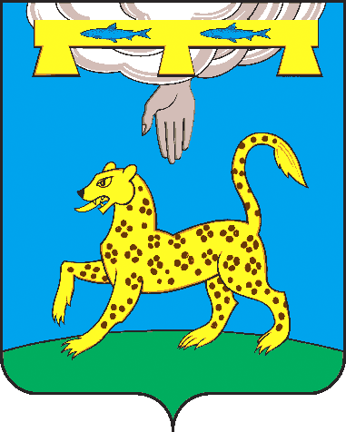
СОБРАНИЕ ДЕПУТАТОВ

ПСКОВСКОГО МУНИЦИПАЛЬНОГО ОКРУГА

РЕШЕНИЕ

от 26 марта 2026 года № 81
г. Псков
/принято на 7 сессии
Собрания депутатов
Псковского муниципального округа
первого созыва/

Об определении органа местного самоуправления Псковского муниципального округа, уполномоченного проводить оценку регулирующего воздействия проектов муниципальных правовых актов органов местного самоуправления Псковского муниципального округа, устанавливающих новые или изменяющих ранее предусмотренные муниципальными правовыми актами обязательные требования для субъектов предпринимательской и иной экономической деятельности, обязанности для субъектов инвестиционной деятельности

В соответствии со статьей 52 Федерального закона от 20.03.2025 г. № 33-ФЗ «Об общих принципах организации местного самоуправления в единой системе публичной власти», Законом Псковской области от 29.12.2014 № 1477-ОЗ «Об отдельных вопросах проведения оценки регулирующего воздействия проектов муниципальных правовых актов муниципальных образований Псковской области», руководствуясь статьей 23 Устава Псковского муниципального округа, Собрание депутатов Псковского муниципального округа РЕШИЛО:
1. Определить Администрацию Псковского муниципального округа органом местного самоуправления Псковского муниципального округа, уполномоченным проводить оценку регулирующего воздействия проектов муниципальных правовых актов органов местного самоуправления Псковского муниципального округа, устанавливающих новые или изменяющие ранее предусмотренные муниципальными правовыми актами обязательные требования для субъектов предпринимательской и иной экономической деятельности, обязанности для субъектов инвестиционной деятельности.
2. Признать утратившим силу решение Собрания депутатов Псковского района от 24.11.2016 г. № 234 «Об оценке регулирующего воздействия проектов муниципальных нормативных правовых актов и экспертизе муниципальных нормативных правовых актов».
3. Настоящее решение вступает в силу со дня его официального опубликования.
4. Официально опубликовать настоящее решение в сетевом издании «Нормативные правовые акты Псковской области» (доменное имя в информационно-телекоммуникационной сети «Интернет» http://pravo.pskov.ru), разместить на официальном сайте Псковского муниципального округа в информационно-телекоммуникационной сети «Интернет» и в газете «Псковская провинция».

Председатель Собрания депутатов Глава
Псковского муниципального округа Псковского муниципального округа

В.В. Фомина Н.А. Федорова

